Тема: «Здоровый образ жизни»
Обведи один правильный ответ
1.Его нельзя купить ни за какие деньги и ценности. Оно превышает все остальные блага жизни. Что это?
1) машина 2) здоровье 3) дом
2.Какое слово не подходит для характеристики здорового человека?
1)румяный 2) стройный 3)крепкий 4) сутулый
3.На весах не взвесишь, на базаре не продашь, но нет на свете милее его. Что это?
1) пух 2) сахар 3)сон
4.Какое правило не относится к здоровому образу жизни?
Перед сном необходимо…..
1) умываться и чистить зубы
2) много есть и пить
3) проветривать комнату
5. Сколько времени без вреда для здоровья можно детям работать за компьютером?
1)1-2 часа 2) 30-40 минут 3) 10-15 минут
6. Продолжи пословицу: «Завтрак съешь сам, обед раздели с другом, а ужин отдай …»
1) врагу 2) маме 3) соседу
7.Про какой овощ говорят, что он от семи недуг?
1) морковь 2) лук 3) картофель
8.Выбери правило полноценного питания:
1) переедать
2) кушать больше сладостей
3) есть больше овощей и фруктов

9. Чтобы предупредить инфекционные заболевания, нужно…
1) мыть овощи перед едой
2) бродить по лужам
3) избегать прививок
10. Чтобы укреплять своё здоровье, нужно…
1) дышать холодным воздухом
2) ежедневно делать зарядку
3) ходить во время болезни в школу

Тема: «Культура России»
Ответы запиши на линейке.
1.Какое дерево считается символом России?
___________________________________________________
2.Как называется народный праздник, связанный с проводами зимы, в который все пекут блины.
___________________________________________________
3. В чёрном ящике находится полюбившийся во всём мире сувенир земли русской. Назовите, что находится в чёрном ящике?
___________________________________________________
4. Сколько всего медведей изображено на картине И.Шишкина «Утро в сосновом бору»
___________________________________________________
5. Недалеко от Нижнего Новгорода есть село, в котором расписывают деревянную посуду красной и чёрной краской по золотому фону. Как называется эта роспись?
___________________________________________________

Тема: « 70 лет Великой Отечественной Войне»
Ответы запиши на линейке.
1.Назовите даты начала и окончания Великой Отечественной Войны.
___________________________________________________
2.Как называлось сооружение, вырытое в земле партизанами? Разгадай ребус.
,,

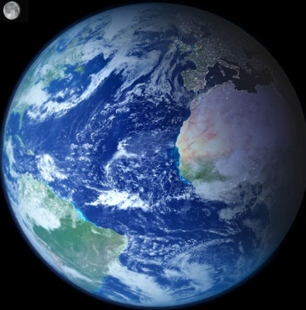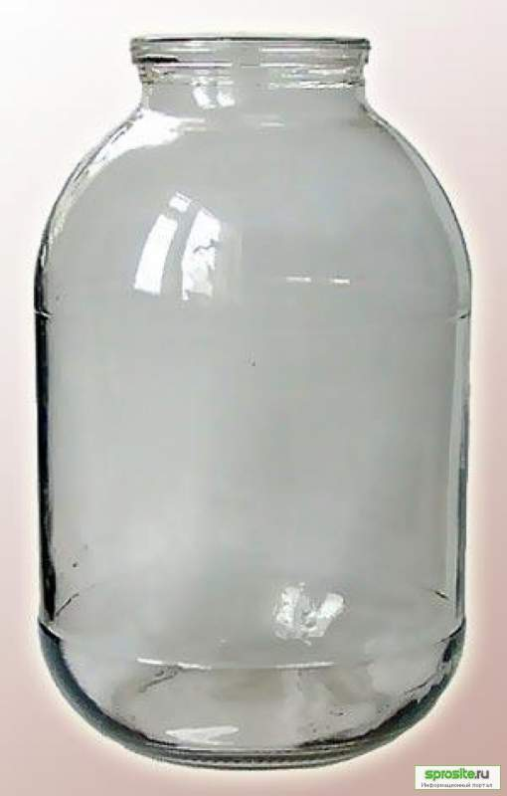

___________________________________________________
3. Какое грозное оружие, изобретённое во время Великой Отечественной Войны, носило женское имя?
___________________________________________________

